**Wat heb jij al eens meegemaakt?**

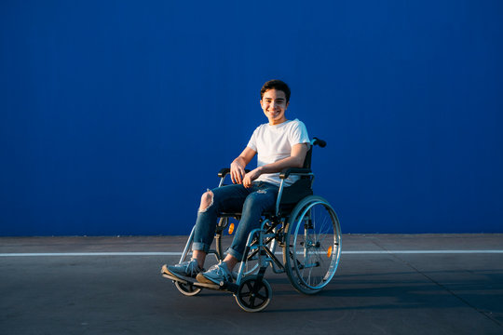

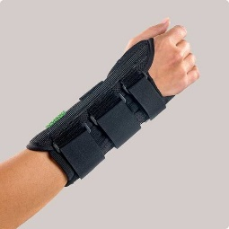 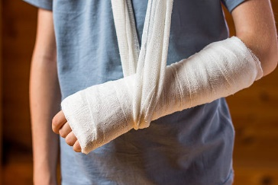 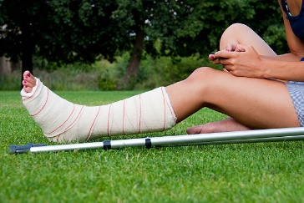

Welke beperkingen gaf dit voor jou?

.

Welk gevoel had je bij deze beperking?

.

Op wiens hulp heb je toen kunnen rekenen?

.

**Opdrachten bij de film**

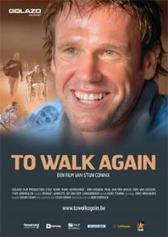 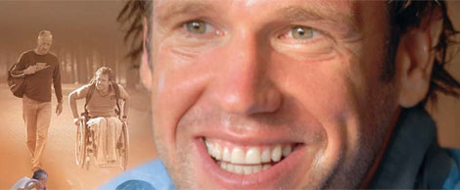

We bekijken de film ‘To walk again’. Een verhaal over hoop…

Hoe is Marc in een rolstoel beland?

.

Wat doet Marc na zijn revalidatie?

.

Hoe reageren de vrienden van Marc als hij besluit toch verder te gaan?

.

Wat is de mening van Marc zijn ouders over wat hij doet?

.

Ondanks zijn handicap, wil Marc zich moedig blijven inzetten. Ook voor anderen.

Geef twee voorbeelden!

.

.

Wat wil Marc duidelijk maken aan andere lotgenoten?

.

Omschrijf met 4 woorden de persoonlijkheid van Marc.

.

.

.

.

Is Marc een gelukkig mens (volgens jou)?

Ja

Neen

Waaraan merk je dat in de film?

.

Blijkbaar is zijn handicap niet direct een beperking voor zijn gelukkig zijn.

Hoe verklaar je dat?

.

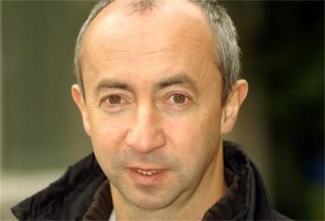

**Visie van de regisseur, Stijn Coninx**

*Ontzettend veel mensen lopen er deze dagen bedroefd, depressief, geslagen bij. Soms omwille van grote problemen, soms door de stress van het werk, soms omdat ze geen problemen hebben.*

*Toen ik het verhaal van Marc Herremans hoorde en hem leerde kennen, was ik meteen overtuigd dat de kracht, het doorzettingsvermogen, zijn positieve ingesteldheid een geweldige basis waren om in een document vast te leggen.*

*Dat hij ondanks zijn verlamming zo’n positieve energie uitstraalt en doorgeeft is uniek. Zijn sportieve prestaties die hij bovendien in 2006 wil leveren zijn stuk voor stuk boeiend, straf en zeker een ongelooflijk avontuur.*

Wat vindt Stijn Coninx zo uniek aan Marc Herremans?

.

*Toen ik enkele jaren geleden zelf geconfronteerd werd met het feit dat twee van onze drie kinderen doof waren geboren, stortte mijn wereld tijdelijk in.*

*Nooit zou ik nog gelukkig kunnen zijn. Dat dacht ik. En ik was zelf niet eens persoonlijk het slachtoffer. Maar voor onze kinderen was het onmiddellijk nodig om een ‘never give up’-mentaliteit aan te nemen. Samen met mijn vrouw An ben ik het gevecht voor onze kinderen aangegaan. Tot vandaag beseffen ze nog niet dat ze gehandicapt zijn, en toch zal het op een dag gebeuren. Als ouders deel je en leef je mee in de handicap van je kinderen.*

Wat betekent: een ‘never give up’- mentaliteit?

.

*Na de research voor het scenario, is mijn bewondering voor Marc alleen maar gegroeid, om niet te zeggen immens. Dit is het verhaal van een jonge man die door zijn wilskracht, doorzettingsvermogen, moed en humor vele mensen inspireert om het ‘leven’ tot het hoogste en mooiste doel te verheffen. Parallel met topsporters, vechten vele slachtoffers van ongevallen om het beste van zichzelf te geven en na een zware revalidatie terug hun eerste stappen te zetten, hun eerste woorden te zeggen, een eerste glimlach te produceren. Medici, hulpverleners, trainers en familie worden echte vrienden en delen mee in de emotie van wanhoop, hoop en geloof in het kunnen. Dagelijkse onbenullige conflicten en onhebbelijkheden worden grappig en verdwijnen in het niets, naast de strijd die vele mensen moeten leveren om te mogen leven.*

Waarvoor bewondert de filmmaker Marc Herremans vooral?

.

*Het verhaal van Marc en vooral zijn motivatie en voorbeeld zijn meer dan de moeite waard. Voor mezelf en voor velen, zelfs wereldwijd herkenbaar. Ik deel zijn gevoelens. Het ‘nooit opgeven’, doorgeven, is voor mij de uitdaging. Zonder belerend te willen zijn, moet dit verhaal kracht kunnen geven aan iedereen die met tegenslagen te maken heeft.*

Welke boodschap wil de filmmaker met deze documentaire aan iedereen brengen?

.